BAB II
KAJIAN TEORI

- Hakikat Pembelajaran
- Pembelajaran
Pembelajaran yang berkualitas sangat tergantung dari motivasi peserta didik dan kreativitas pengajar. Pembelajaran yang memiliki motivasi tinggi ditunjang dengan pengajar yang mampu memfasilitasi motivasi tersebut akan membawa pada keberhasilan pencapaian target belajar. Target belajar dapat diukur melalui perubahan sikap dan kemampuan peserta didik melalui proses belajar. Desain pembelajaran yang baik, ditunjang fasilitas yang memadai, ditambah dengan kreativitas guru akan membuat peserta didik lebih mudah mencapai target belajar.
Menurut Suprijono (2012: 13) “Pembelajaran berarti proses, cara, perbuatan mempelajari. Dalam pembelajaran guru mengorganisir lingkungan terjadinya pembelajaran yaitu dengan menyediakan fasilitas belajar bagi peserta didik untuk mempelajarinya”. Dapat dijelaskan bahwa pembelajaran adalah usaha yang dilakukan oleh guru dalam mengkondisikan suasana kelas yang kondusif untuk pelaksanaan pembelajaran sesuai dengan tujuan pembelajaran yang diharapkan dengan hasil yang maksimal.
Eggen & Kauchak dalam Warsita (2008: 289) menjelaskan ada enam ciri pembelajaran yang efektif, yaitu:

(1) Siswa menjadi pengkaji yang aktif terhadap lingkungannya melalui mengobservasi, membandingkan, menemukan kesamaan-kesamaan dan perbedaan - perbedaan serta membentuk konsep dan generalisasi berdasarkan kesamaan-kesamaan yang ditemukan, 2) Guru menyediakan materi sebagai fokus berpikir dan berinteraksi dalam pelajaran, 3) aktivitas - aktivitas siswa sepenuhnya didasarkan pada pengkajian, 4) Guru secara aktif terlibat dalam pemberian arahan dan tuntunan kepada siswa dalam menganalisis informasi, 5) Orientasi pembelajaran penguasaan isi pelajaran dan pengembangan keterampilan berpikir, serta 6) Guru menggunakan teknik mengajar yang bervariasi sesuai dengan tujuan dan gaya mengajar guru.

Berdasarkan pendapat para ahli di atas, dapat disimpulkan bahwa jadi pembelajaran adalah proses interaksi peserta didik dengan pendidik dan sumber belajar pada suatu lingkungan belajar. Pembelajaran merupakan bantuan yang diberikan pendidik agar dapat terjadi proses perolehan ilmu dan pengetahuan, penguasaan kemahiran dan tabiat, serta pembentukan sikap dan kepercayaan pada peserta didik. Dengan kata lain, pembelajaran adalah proses untuk membantu peserta agar dapat belajar dengan baik.
- Belajar
Belajar merupakan salah satu bentuk perilaku yang sangat penting bagi kelangsungan hidup manusia. Belajar membantu manusia menyesuaikan diri (adaptasi) dengan lingkungannya. Belajar secara sederhana adalah sebagai proses perubahan dari belum mampu menjadi sudah mampu, tejadi dalam jangka waktu tertentu. Pendapat beberapa tokoh dalam dunia pendidikan antara lain sebagai berikut.
Menurut Cronbach dalam Hosnan (2014: 3), belajar sebagai suatu aktivitas yang ditunjukkan oleh perubahan tingkah laku sebagai hasil pengalaman. Makna dari definisi yang dikemukakan oleh Cronbach ini lebih dalam lagi, yaitu belajar bukanlah semata-mata perubahan dan penemuan, tetapi sudah mencakup kecakapan yang dihasilkan akibat perubahan dan penemuan tadi. Setelah terjadi perubahan dan menemukan sesuatu yang baru, maka akan timbul suatu kecakapan yang memberikan manfaat bagi kehidupannya.
Menurut Robert M. Gagne dalam Syaiful Sagala (2011: 17), belajar adalah perubahan yang terjadi dalam kemampuan manusia yang terjadi setelah belajar secara terus menerus, bukan hanya disebabkan oleh proses pertumbuhan saja. Belajar merupakan kegiatan yang kompleks, dan hasil belajar berupa kapabilitas, timbulnya kapabilitas disebabkan: (1) stimulasi yang berasal dari lingkungan; dan (2) proses kognitif yang dilakukan yang dilakukan oleh pelajar. Setelah belajar orang memiliki keterampilan, pengetahuan, sikap, dan nilai.
Good dalam Sukardi (2011: 214-215) mengatakan “Grade are symbols that represent a value judgement concerning the relative quality of student achievements during specific periods of instruction”. Grade adalah simbol (angka, huruf, atau kata) yang menggambarkan nilai pertimbangan yang berkaitan dengan kualitas peserta didik dalam berprestasi selama periode pengajaran. Grade atau nilai akhir memiliki arti yang sangat penting karena nilai akhir tersebut dapat menentukan apakah peserta didik dikatakan pandai atau tidak. Grade hasil belajar akhir yang didasarkan atas tingkah laku dan penampilan yang terarah dalam tes yang terorganisasi dengan baik, memiliki derajat yang lebih tinggi dibanding dengan grade yang hanya didasarkan atas tes kertas dan pena saja.
Menurut Rogers dalam Dimyati dan Mudjiono (1999: 17) praktek pendidikan menitik beratkan pada segi pengajaran, bukan pada siswa yang belajar. Praktek tersebut ditandai oleh peran guru yang dominan dan siswa hanya menghafalkan pelajaran sehingga siswa sulit sekali mengembangkan potensi dalam dirinya.
Menurut Suprijono (2012: 4) prinsip-prinsip belajar meliputi:
- Perubahan perilaku. Perubahan perilaku sebagai hasil belajar meliputi (1) berkesinambungan terhadap perilaku lainnya, (2) bermanfaat sebagai bekal hidup, (3) sebagai usaha yang direncanakan, (4) mencakup keseluruhan potensi kemanusiaan. Dapat disimpulkan bahwa prinsip belajar perubahan tingkah laku yang berkesinambungan dan bermanfaat sebagai usaha yang direncanakan untuk mengembangkan potensi yang ada dalam diri manusia.
- Belajar merupakan proses. Belajar terjadi karena didorong oleh kebutuhan dengan adanya tujuan yang akan dicapai seseorang pada tingkat tertentu. Belajar merupakan suatu proses sistemik yang dilakukan secara berkesinambungan. Jadi dapat disimpulkan bahwa pada dasarnya belajar merupakan suatu proses, dimana dalam proses tersebut terdapat suatu dorongan yang dilakukan secara berkesinambungan/ continue.
- Belajar merupakan suatu bentuk dari pengalaman. Dikatakan sebagai pengalaman adalah ketika terjadi interaksi antara siswa dengan lingkungannya. Dapat disimpulkan bahwa belajar merupakan suatu hasil dari bentuk interaksi yang dilakukan individu terhadap lingkungannya. Dari lingkungan tersebut maka siswa akan mendapatkan pengalamannya.
Beberapa teori tentang belajar di atas merupakan bagian kecil dari teori yang ada. Untuk kepentingan pembelajaran, para guru dan calon guru masih harus mempelajari sendiri dari psikologi belajar. Disamping itu, para guru masih perlu memilih teori yang relevan bagi bidang studi asuhannya. Guru juga perlu memodifikasi secara praktis sesuai dengan kondisi perilaku siswa belajar
(Dimiyati, Mudjiono, 2009: 7).
Jadi belajar merupakan tindakan dan perilaku peserta didik yang kompleks. Sebagai tindakan, maka belajar hanya dialami oleh peserta didik sendiri. Proses belajar ini menurut penulis sangat penting bagi peserta didik agar pengalaman belajar mereka alami didapatkan secara langsung kepada mereka. Guru berperan hanya sebagai fasilitator yang membantu dalam proses kegiatan belajar dalam kegiatan proses mengajar.
- Hasil Belajar
Menurut Sudjana (2011: 22), hasil belajar adalah kemampuan-kemampuan yang dimiliki siswa setelah ia menerima pengalaman belajarnya. Hasil belajar siswa pada hakikatnya adalah perubahan tingkah laku. Tingkah laku sebagai hasil belajar dalam pengertian luas mencakup kognitif, afektif, dan psikomotor.
Menurut Thobroni (2011: 22), hasil belajar merupakan perubahan pola perbuatan, nilai-nilai, pengertian-pengertian, sikap dan keterampilan. Seseorang dikatakan belajar apabila menghasilkan perubahan tingkah laku. Hasil belajar menurut pandangan humanistik adalah kemampuan siswa mengambil tanggung jawab dalam menentukan apa yang dipelajari dan menjadi individu yang mampu mengarahkan diri sendiri dan mandiri.
Dari berbagai pengertian hasil belajar di atas dapat disimpulkan bahwa hasil belajar adalah perubahan perilaku setelah seorang individu mengawali aktivitas belajar. Dari perubahan perilaku tersebut seorang peserta didik dapat mengambil tanggung jawab dari yang mereka ajarkan sehingga individu tersebut menjadi individu yang mandiri dan dapat mengarahkan diri sendiri.
- Aktivitas Belajar
Aktivitas belajar merupakan hal yang sangat penting bagi peserta didik, karena memberikan kesempatan kepada peserta didik untuk bersentuhan dengan objek yang sedang dipelajari seluas mungkin, karena dengan demikian proses konstruksi pengetahuan yang terjadi akan lebih baik. Aktivitas Belajar diperlukan, sebab pada prinsipnya belajar adalah berbuat mengubah tingkah laku, jadi melakukan kegiatan. Tidak ada belajar kalau tidak ada aktivitas.
Menurut Kamus Besar Bahasa Indonesia (2007: 12) disebutkan aktivitas berasal dari kata kerja akademik aktif yang berarti giat, rajin, selalu berusaha bekerja atau belajar dengan sungguh-sungguh supaya mendapat prestasi yang gemilang.
Menurut Wijaya (2007: 12) mengemukakan keterlibatan dan emosional peserta didik sebagai berikut.
“Keterlibatan intelektual dan emosional siswa dalam kegiatan belajar mengajar, asimilasi (menyerap) dan akomodasi (menyesuaikan) kognitif dalam pencapaian pengetahuan, perbuatan, serta pengalaman langsung dalam pembentukan sikap dan nilai”.

Adapun jenis-jenis aktivitas dalam belajar yang digolongkan oleh Paul B. Diedric dalam Sardiman (2011: 101) sebagai berikut.
- Visual activities, yang termasuk didalamnya misalnya membaca, memperhatikan gambar demonstrasi, percobaan, pekerjaan orang lain.
- Oral Activities, seperti menyatakan merumuskan, bertanya, memberi saran, berpendapat, diskusi, interupsi.
- Listening Activities, sebagai contoh mendengarkan: uraian, percakapan, diskusi, musik, pidato.
- Writing Activities, seperti misalnya menulis cerita, karangan, laporan, menyalin.
- Drawing Activities, menggambar, membuat grafik, peta, diagram.
- Motor Activities, yang termasuk di dalamnya antara lain: melakukan percobaan, membuat konstruksi, model, mereparasi, berkebun, beternak.
- Mental Activities, sebagai contoh misalnya: menanggapi, mengingat, memecahkan soal, menganalisis, mengambil keputusan.
- Emotional Activities, seperti misalnya, merasa bosan, gugup, melamun, berani, tenang.
Berdasarkan berbagai pengertian jenis aktivitas di atas, penulis berpendapat bahwa dalam belajar sangat dituntut keaktifan peserta didik. Peserta didik yang lebih banyak melakukan kegiatan sedangkan guru lebih banyak membimbing dan mengarahkan. Tujuan pembelajaran tidak mungkin tercapai tanpa adanya aktivitas peserta didik.

- Metode Inkuiri
- Pengertian Inkuiri
Kata inkuiri juga sering dinamakan heuriskin yang berasal dari bahasa Yunani, yang memiliki arti saya menemukan. Metode inkuiri berkaitan dengan aktivitas pencarian pengetahuan dan pemahaman untuk memuaskan rasa ingin tahu sehingga peserta didik akan menjadi pemikir kreatif yang mampu memecahkan masalah. Hal ini sejalan dengan pendapat Sanjaya (2010: 196), “metode inkuiri adalah sesuatu metode pembelajaran yang menekankan pada proses berpikir secara kritis dan analitis untuk mencari dan menemukan sendiri jawaban dari suatu permasalahan yang dipertanyakan”.
Piaget dalam Mulyasa (2008: 108), mendefinisikan metode inkuiri sebagai berikut.
Metode inkuiri adalah metode yang mempersiapkan siswa pada situasi untuk melakukan eksperimen sendiri secara luas agar melihat apa yang terjadi, ingin melakukan sesuatu, mengajukan pertanyaan-pertanyaan, dan mencari jawabannya sendiri, serta menghubungkan penemuan yang satu dengan penemuan yang lain, membandingkan apa yang ditemukannya dengan yang ditemukan siswa yang lain.

Pengertian metode inkuiri menurut Aziz (2012: 92) adalah sebagai berikut.
Metode inkuiri adalah metode yang menetapkan dan menuntut guru untuk membantu siswa untuk menentukan sendiri data, fakta, dan informasi tersebut dari berbagai sumber agar dengan kegiatan itu dapat memberikan pengalaman kepada siswa. Pengalaman ini berguna dalam menghadapi dan memecahkan masalah-masalah dalam kehidupannya.

Berdasarkan beberapa definisi di atas, dapat disimpulkan bahwa inkuiri merupakan suatu proses bagi peserta didik untuk memecahkan masalah, merencanakan, melakukan eksperimen, mengumpulkan dan menganalisis data, serta menarik kesimpulan. Jadi, dalam pembelajaran berbasis inkuiri, peserta didik terlibat sacara mental dan secara fisik untuk memecahkan masalah yang diberikan guru. Dengan kata lain para peserta didik akan menjadi terbiasa berperilaku sebagai saintis (objektif, jujur, kreatif, dan menghargai orang lain).
- Prinsip-Prinsip Pendekatan Inkuiri
Menurut Sanjaya (2010: 199) penggunaan inkuiri harus memperhatikan beberapa prinsip, sebagai berikut.
- Beorientasi pada pengembangan intelektual
Tujuan utama dari strategi inkuiri adalah pengembangan kemampuan berpikir. Dengan demikian, strategi pembelajaran ini selain berorientasi pada hasil belajar juga berorientasi pada proses belajar. Oleh karena itu, kriteria keberhasilan dari proses pembelajaran dengan menggunkan strategi inkuiri bukan ditentukan sejauh mana siswa dapat menguasai materi pelajaran, akan tetapi sejauh mana siswa beraktivitas mencari dan menemukan.
- Prinsip Interaksi
Proses pembelajaran pada dasarnya adalah proses interaksi, baik interaksi antara siswa maupun interaksi siswa dengan guru bahkan antara siswa dengan lingkungan. Pembelajaran sebagai proses interaksi berarti menempatkan guru bukan sebagai sumber belajar, tetapi sebagai pengatur lingkungan atau pengatur interaksi itu sendiri.

- Prinsip Bertanya
Peran guru yang harus dilakukan dalam menggunkaan model inkuiri adalah guru sebagai penanya. Sebab kemampuan siswa untuk menjawab setiap pertanyaan pada dasarnya sudah merupakan sebagian dari proses berpikir.
- Prinsip Belajar untuk Berpikir
Belajar bukan hanya mengingat sejumlah fakta, akan tetapi belajar adalah proses berpikir (learning how to think) yakni proses mengembangkan potensi seluruh otak, baik otak kiri maupun otak kanan. Pembelajaran berpikir adalah pemanfaatan dan penggunaan otak secara maksimal.
- Prinsip Keterbukaan
Pembelajaran yang bermakna adalah pembelajaran yang menyediakan berbagai kemungkinan sebagai hipotesis yang harus dibuktikan kebenarannya. Tugas guru adalah menyediakan ruang untuk memberikan kesempatan kepada siswa mengembangkan hipotesis dan secara terbuka membuktikan kebenaran hipotesis yang diajukan.
Prinsip pendekatan inkuiri yang dikemukakan diatas lebih menekankan kemampuan proses berpikir peserta didik dalam kegiatan proses kegiatan belajar mengajar, kemampuan bertanya peserta didik, dan kemampuan proses interaksi peserta didik dengan lingkungan sekitar.
- Langkah-Langkah Pendekatan Inkuiri
Selain prinsip-prinsip pendekatan inkuiri yang telah diuraikan di atas, pendekatan inkuiri juga harus dilakukan secara baik dan benar. Langkah-langkah pendekatan inkuiri ini akan menjadi acuan panduan bagi guru dalam kegiatan proses belajar mengajar.
Sanjaya (2006: 201) mengemukakan secara umum bahwa proses pembelajaran yang menggunakan metode inkuiri dapat mengikuti langkah-langkah sebagai berikut :
  - Orientasi
Langkah orientasi adalah langkah untuk membina suasana atau iklim pembelajaran yang responsif sehingga dapat merangsang dan mengajak untuk berpikir memecahkan masalah. Keberhasilan metode inkuiri sangat tergantung pada kemauan siswa untuk beraktifitas menggunakan kemampuannya dalam memecahkan masalah.
  - Merumuskan Masalah
Merumuskan masalah merupakan langkah membawa siswa pada suatu persoalan yang mengandung teka teki. Persoalan yang disajikan adalah persoalan yang menantang siswa untuk berpikir dalam mencari jawaban yang tepat. Proses mencari jawaban itulah yang sangat penting dalam metode inkuiri, siswa akan memperoleh pengalaman yang sangat berharga sebagai upaya mengembangkan mental melalui proses berpikir.
Mengutip pendapat Sanjaya (2008: 202) yang mengemukakan bahwa, ada beberapa hal yang perlu diperhatikan dalam merumuskan masalah, di antaranya :
- Masalah hendaknya dirumuskan sendiri oleh siswa. Dengan demikian, guru hendaknya tidak merumuskan sendiri masalah pembelajaran, guru hanya memberikan topik yang akan dipelajari, sedangkan bagaiman rumusan masalah yang sesuai dengan topik yang telah ditentukan sebaiknya diserahkan kepada siswa.
- Masalah yang dikaji adalah masalah yang mengandung jawaban yang pasti. Artinya, guru perlu mendorong agar siswa dapat merumuskan maslah yang menurut guru jawabannya sudah ada, tinggal siswa mencari dan mendapatkan jawabannya secara pasti.
- Konsep-konsep dalam masalah adalah konsep-konsep yang sudah diketahui terlebih dahulu oleh siswa. Artinya, sebelum masalah itu dikaji melalui proses inkuiri, terlebih dahulu guru perlu yakin terlebih dahulu bahwa siswa sudah memiliki pemahaman tentang konsep-konsep yang ada dalam rumusan masalah.
  - Mengajukan Hipotesis
Hipotesis adalah jawaban sementara dari suatu permasalahan yang sedang dikaji. Sebagai jawaban sementara, hipotesis perlu diuji kebenarannya. Dalam langkah ini, guru memberikan kesempatan kepada siswa untuk mengemukakan pendapatnya sesuai dengan permasalahan yang telah diberikan.
Salah satu cara yang dapat dilakukan guru untuk mengembangkan kemampuan peserta didik dalam memberikan hipotesis adalah dengan mengajukan berbagai pertanyaan yang dapat mendorong peserta didik untuk dapat mengajukan jawaban sementara. Selain itu, kemampuan berpikir yang ada pada diri peserta didik akan sangat dipengaruhi oleh kedalaman wawasan yang dimiliki serta keluasan pengalaman. Dengan demikian, setiap peserta didik yang kurang mempunyai wawasan akan sulit mengembangkan hipotesis yang rasional dan logis.
  - Mengumpulkan Data
Mengumpulkan data adalah aktivitas menjaring informasi yang dibutuhkan untuk menguji hipotesis yang diajukan. Kegiatan mengumpulkan data meliputi percobaan atau eksperimen. Dalam metode inkuiri, mengumpulkan data merupakan proses mental yang sangat penting dalam pengembangan intelektual. Oleh sebab itu, tugas dan peran guru dalam tahap ini adalah mengajukan pertanyaan-pertanyaan yang dapat mendorong siswa untuk berpikir mencari informasi yang dibutuhkan.
- Menguji Hipotesis
Menguji hipotesis adalah proses menentukan jawaban yang dianggap diterima sesuai dengan data atau informasi yang diperoleh berdasarkan pengumpulan data. Yang terpenting dalam menguji hipotesis adalah mencari tingkat keyakinan siswa atas jawaban yang diberikan siswa. Di samping itu, menguji hipotesis juga berarti mengembangkan kemampuan berpikir rasional.
- Merumuskan Kesimpulan
Merumuskan kesimpulan adalah proses mendeskripsikan temuan yang diperoleh berdasarkan hasil pengujian hipotesis. Merumuskan kesimpulan merupakan hal yang utama dalam pembelajaran, karena banyaknya data yang diperoleh menyebabkan kesimpulan yang dirumuskan tidak fokus terhadap masalah yang hendak dipecahkan. Oleh karena itu, untuk mencapaikan kesimpulan yang akurat sebaiknya guru mampu menunjukkan pada siswa data mana yang relevan.
Proses belajar yang efektif harus melibatkan sebanyak mungkin alat indera. Pendekatan inkuiri, melibatkan semua indera sehingga pengetahuan peserta didik akan menjadi tahan lama. Perumusan indikator, harus memikirkan efek samping terutama pada tahapan perkembangan psikologi peserta didik.
- Teori-teori yang Mendukung Pendekatan Inkuiri
Dalam sebuah kumpulan definisi inkuiri (Inkuiri page: 2004) inkuiri merupakan suatu pendekatan pada pembelajaran yang melibatkan suatu proses penyelidikan yang mendorong peserta didik untuk bertanya, membuat penemuan dengan menguji penemuan itu melalui penelitian dalam perencanaan suatu pemahaman. Inkuiri yang berhubungan dengan pendidikan harus mencerminkan penyelidikan. Dengan demikian, proses belajar mengajar melalui inkuiri selalu melibatkan peserta didik dalam kegiatan diskusi dan eksperimen.
Menurut Roestiyah dalam Yasmi (2010: 20), pembelajaran inkuiri adalah teknik atau cara yang digunakan guru untuk mengajar di kelas. Adapun pelaksanaannya guru membagi tugas meneliti suatu masalah siswa dibagi menjadi ke dalam beberapa kelompok mendapatkan tugas tertentu harus dikerjakan. Kemudian mereka mempelajari, meneliti atau membagi tugasnya dalam kelompok. Hasil kerja mereka dalam kelompok didiskusikan di depan kelas, kemudian membuat laporan yang tersusun baik.
Menurut Sapriya dalam Chaerul (2010: 26), inkuiri merupakan proses untuk bertanya serta mendorong motivasi belajar siswa. Pada jenjang pendidikan dasar dan pendidikan menengah bahwa inkuiri lebih dari sekedar bertanya, inkuiri merupakan suatu proses mempertanyakan makna tertentu yang menuntut seseorang menunjukkan kemampuan intelektualnya supaya ide, gagasan atau pemikirannya dapat dimengerti.
Menurut Kourskly dalam Chaerul (2010: 26), pembelajaran model inkuiri adalah suatu strategi yang kegiatannya berpusat pada siswa dimana siswa secara berkelompok mencari satu jawaban atau solusi penyelesaian dari pertanyaan-pertanyaan atau masalah yang diberikan melalui prosedur yang telah digariskan secara jelas dan struktural kelompok.
Menurut Karli H. dan Margaretha dalam Yasmi (2010: 20), tujuan model inkuiri adalah membantu mengembangkan disiplin intelektual dan keterampilan yang diperlukan dengan memberikan pertanyaan-pertanyaan dan mendapatkan jawaban-jawaban atas dasar keingintahuan mereka.
Menurut Peaget dalam Mulyasa (2008 : 108), mendefinisikan metode inkuiri sebagai berikut: metode inkuiri adalah metode yang mempersiapkan siswa pada situasi untuk melakukan eksperimen sendiri secara luas agar melihat apa yang terjadi, ingin melakukan sesuatu, mengajukan pertanyaan-pertanyaan, dan mencari jawabannya sendiri, serta menghubungkan penemuan yang satu dengan penemuan yang lain, membandingkan apa yang ditemukannya dengan yang ditemukan peserta didik yang lain.
Menurut Suchman dalam Chaerul (2010: 26), menemukan model inkuiri didasarkan pada konfrontasi intelektual siswa diberi teka-teki untuk diselidiki. Sealanjutnya Suchman menyatakan agar membawa siswa pada sikap bahwa semua pengetahuan bersifat tentatif. Setiap individu memiliki motivasi alami untuk mengadakan penyelidikan.
Menurut Ischak dalam Chaerul (2010: 26), model inkuiri didasarkan atas terjadinya konfrontasi intelektual. Guru memulai dengan mengajukan suatu teka teki kepada siswa untuk dipecahkan atau diselidiki.
Menurut Hamalik dalam Yasmi (2010: 20), mengemukakan bahwa “Inkuiri adalah cara menyadari apa yang telah alami, karena itu inkuiri menuntut agar siswa berpikir”.
Jadi metode inkuiri adalah suatu bentuk model pembelajaran yang dikembangkan oleh J. Richard Suchman. Model pembelajaran ini melatih peserta didik untuk melakukan suatu proses untuk menginvestigasi dan menjelaskan suatu fenomena, model pembelajaran ini mengajak peserta didik untuk melakukan hal yang serupa seperti para ilmuwan dalam usaha untuk mengorganisasi pengetahuan dan membuat prinsip-prinsip.
- Jenis-jenis Metode Inkuiri
Menurut Sund and Tkrowbridge dalam Mulyasa (2006: 109), dalam penerapannya dalam bidang pendidikan, ada beberapa jenis metode inkuiri, sebagai berikut.
- Inkuiri Terpimpin (Guide Inquiry)
Inkuiri terpimpin digunakan terutama bagi siswa yang belum mempunyai pengalaman belajar dengan metode inkuiri. Dalam hal ini guru memberikan bimbingan dan pengarahan yang cukup luas. Dalam pelaksanaannya, sebagian besar perencanaan dibuat oleh guru dan para siswa tidak merumuskan permasalahan.
- Inkuiri Bebas (Free Inquiry)
Pada inkuiri bebas siswa melakukan penelitian sendiri bagaimana seorang ilmuan. Pada pengajaran ini, siswa harus dapat mengidentifikasikan dan merumuskan berbagai topik permasalahan yang hendak diselidiki. Metodenya adalah inquiry role appoach yang melibatkan siswa dalam kelompok tertentu., setiap anggota kelompok juga, memiliki tugas sebagai, misalnya koordintor kelompok, pembimbing teknis, pencatat data, dan pengevaluasi proses.
- Inkuiri yang dimodifikasi (modified inquiry)
Pada inkuiri ini guru memberikan permasalahan atau problem dan kemudian siswa diminta untuk memecahkan permasalahan tersebut melalui pengamatan, eksplorasi dan prosedur penelitian.
- Keunggulan dan Kelemahan Metode Inkuiri
Metode inkuiri merupakan salah satu metode yang sangat dianjurkan untuk diterapkan dalam proses pembelajaran, sebab metode inkuiri sebagai sebagai metode pembelajaran memiliki beberapa keunggulan. Sebagaimana yang dikemukakan oleh Hosnan (2014: 344) bahwa metode inkuiri memiliki beberapa keunggulan, di antaranya:
- Metode inkuiri merupakan metode pembelajaran yang menekankan kepada pengembangan aspek kognitif, afektif, dan psikomotor secara seimbang sehingga pembelajaran akan lebih bermakna.
- Metode inkuiri memberikan ruang kepada siswa untuk belajar sesuai dengan gaya belajar mereka.
- Metode inkuiri merupakan metode yang dianggap sesuai dengan perkembangan psikologi belajar modern yang menganggap belajar adalah proses perubahan tingkah laku berkat adanya perubahan.
- Keuntungan lain adalah metode pembelajaran ini dapat melayani kebutuhan siswa yang memiliki kemampuan di atas rata-rata. Artinya, siswa yang memiliki kemampuan belajar yang bagus tidak akan terlambat oleh siswa yang lemah dalam belajar.
Seperti yang dijelaskan di atas, keunggulan metode inkuiri lebih menekankan kepada kemampuan peserta didik secara individual, maka ini akan sangat menguntungkan bagi peserta didik yang memiliki kemampuan diatas rata-rata.
Di samping memiliki keunggulan yang dikemukakan di atas, Hosnan (2014: 344) menyatakan bahwa pembelajaran inkuiri juga mempunyai kelemahan, di antaranya sebagai berikut.
- Jika metode inkuiri digunakan sebagai metode pembelajaran, maka akan sulit mengontrol kegiatan dan keberhasilan siswa.
- Metode ini sulit dalam merencanakan pembelajaran oleh karena terbentur dengan kebiasaan siswa dalam belajar.
- Dalam mengimplementasikannya, memerlukan waktu yang panjang sehingga sering guru sulit menyesuaikannya dengan waktu yang telah ditentukan.
- Selama kriteria keberhasilan ditentukan oleh kemampuan siswa menguasai materi pelajaran, maka metode inkuiri akan sulit diimplementasikan oleh setiap guru.
Seperti yang telah dijelaskan di atas, metode inkuiri lebih menyasar kepada kebiasaan peserta didik dalam belajar, sehingga akan sulit dalam merencanakan pembelajaran. Penerapan pembelajaran inkuiri juga memerlukan waktu yang panjang, sehingga mungkin guru akan kesulitan menyesuaikan waktu dalam penerapan.
Dapat disimpulkan bahwa pembelajaran dengan menggunakan metode inkuiri dapat mengembangkan peserta didik secara kognitif, afektif, psikomotor, dan dapat mendorong peserta didik untuk berpikir, belajar atas inisiatifnya sendiri, serta mendorong terjadinya proses belajar yang lebih menantang.

- Hasil Penelitian Terdahulu
Penelitian ini juga didasarkan pada hasil penelitian yang telah dilakukan terhadap model pembelajaran inkuiri, adapun hasil penelitian tersebut antara lain sebagai berikut :
Budi, Sukma (2012) dalam penelitian yang berjudul “Penerapan Metode Inkuiri Pada Pembelajaran IPA Tentang Alat Pencernaan Makanan Pada Manusia Untuk Meningkatkan Hasil Belajar Siswa Kelas V SDN Sayang Kecamatan Jatinangor“. Pada hasil persentase KKM siswa dalam setiap siklus mengalami peningkatan, bisa dilihat pada tabel di bawah ini.

No. | Rentang Nilai | Pembelajaran Setiap Siklus
 |  | Siklus I | Siklus II | Siklus III
1. | Tuntas | 55 % | 75 % | 100 %
2. | Belum Tuntas | 45 % | 25 % | 0 %
Ardi, baharudin (2013) dalam penelitian yang berjudul “ Penerapan Metode Inkuiri untuk Meningkatkan Kualitas Pembelajaran IPA Pada Siswa Kelas V SDN 5 Mayonglor Kabupaten Jepara “. Pada hasil persentase KKM siswa dalam setiap siklus mengalami peningkatan, bisa dilihat pada tabel di bawah ini.
No. | Pencapaian | Data awal | Data Siklus  I | Data Siklus  II | Data Siklus  III
1. | Tuntas | 42,8% | 60.7% | 85% | 90%
2. | Tidak tuntas | 57,2% | 39.3 % | 15% | 10%

- Pembelajaran Tematik
- Pengertian Pembelajaran Tematik
Kurikulum menurut Undang-undang Nomor 20 tahun 2003 Pasal 1 Ayat (19) dalam Kemendikbud (2013: 24) adalah seperangkat rencana pengaturan tujuan, isi, dan bahan pelajaran serta cara yang dapat digunakan sebagai pedoman terselenggaranya kegiatan pembelajaran untuk mencapai tujuan pendidikan. Pengembangan Kurikulum 2013 merupakan perbaikan lanjutan dari pengembangan Kurikulum Berbasis Kompetensi dan KTSP yang meliputi kompetensi sikap, pengetahuan dan keterampilan dan disampaikan secara terpadu.
Berdasarkan Kementerian Pendidikan dan Kebudayaan (2013: 16-17) Kurikulum 2013 adalah kurikulum berbasis kompetensi. Oleh karena itu pengembangan kurikulum diarahkan pada pencapaian kompetensi yang dirumuskan dari SKL. Begitu pula dengan hasil belajar peserta didik diukur berdasarkan kompetensi yang telah dicapai oleh peserta didik. Jika peserta didik telah berhasil mencapai tujuan dari kompetensi yang ada, maka Kurikulum tersebut dianggap telah berhasil.
Kompetensi yang dirancang dalam Kurikulum 2013 adalah:
- Isi atau konten kurikulum yaitu kompetensi yang dinyatakan dalam bentuk Kompetensi Inti (KI) sebagai pedoman dalam menentukan aspek sikap dan pengetahuan peserta didik kemudian dirinci lebih lanjut ke dalam Kompetensi Dasar (KD) mata pelajaran yang akan dikembangkan oleh guru untuk dijadikan sebagai indikator pencapaian kompetensi.
- Kompetensi Inti (KI) merupakan gambaran secara kategorial mengenai kompetensi yang harus dipelajari siswa dalam aspek sikap, pengetahuan, dan keterampilan (kognitif dan psikomotor).
- Kompetensi Dasar (KD) merupakan kompetensi yang dipelajari peserta didik untuk suatu tema untuk SD/MI, dan untuk mata pelajaran di kelas tertentu untuk SMP/MTs, SMA/MA, SMK, MAK.
- Pada Jenjang Sekolah Dasar Kompetensi Inti yang dikembangkan merujuk pada Kompetensi Afektif/ Sikap.
- Semua KD dan proses pembelajaran dikembangkan untuk mencapai kompetensi dalam kompetensi inti.
- Materi yang disampaikan dalam pembelajaran dilaksanakan secara tematik terpadu untuk seluruh siswa kelas 1-6 Sekolah Dasar.
- Silabus dikembangkan sebagai rancangan belajar untuk satu tema (SD/MI) atau satu kelas dan satu mata pelajaran (SMP/MTs, SMA/MA, SMK/MAK). Dalam silabus tercantum seluruh KD untuk tema atau mata pelajaran di kelas tersebut.
- Rencana Pelaksanaan Pembelajaran dikembangkan dari setiap KD yang untuk mata pelajaran dan kelas tersebut.
Dapat disimpulkan bahwa pembelajaran tematik dalam kurikulum 2013 adalah sebagai lanjutan perbaikan lanjutan dari pengembangan Kurikulum Berbasis Kompetensi dan KTSP yang meliputi kompetensi sikap, pengetahuan serta keterampilan peserta didik.
- Prinsip Pembelajaran Tematik
Menurut peraturan Kurikulum 2013, pengelolaan kegiatan pembelajaran di Sekolah dasar dalam mata pelajaran dan kegiatan belajar dilakukan dengan model pembelajaran tematik integratif. Kegiatan mengajarkan Kompetensi Dasar dan Indikator dapat dilakukan bersamaan sesuai dengan jaring tema yang tersedia. Menurut Rusman (2011: 249), tema-tema yang bisa dikembangkan mengacu kepada beberapa prinsip sebagai berikut:
- Pengalaman mengembangkan tema dalam kurikulum disesuaikan dengan mata pelajaran yang dikembangkan.
- Dimulai dari lingkungan yang terdekat dengan anak (expanding community approach)
- Dimulai dari hal-hal yang mudah menuju yang sulit, hal yang sederhana menuju yang kompleks, dan dari hal konkret menuju yang abstrak.
Dari pernyataan diatas maka dapat dijelaskan bahwa pembelajaran tematik integratif merupakan suatu usaha pemerintah guna meningkatkan mutu kurikulum pendidikan Indonesia dengan mengaplikasikan pembelajaran tematik yang berlaku bagi semua peserta didik sekolah dasar kelas 1-6.
- Landasan Pembelajaran Tematik
Menurut Rusman (2011: 255), bahwa dalam pelaksanaan pembelajaran tematik di Sekolah dasar, ada beberapa faktor yang harus dipertimbangkan oleh guru. Karena, selain sebagai implementasi dari kurikulum yang berlaku, pembelajaran tematik juga membutuhkan landasan-landasan mendalam.
Secara filosofis, kemunculan pembelajaran tematik dipengaruhi oleh tiga filsafat, diantaranya sebagai berikut.
(1) Progresivisme, yang memandang bahwa proses pembelajaran perlu ditekankan pada pembentukan kreativitas siswa, dan memperhatikan pengalaman siswa.
(2) Kontruktivisme, melihat pengalaman langsung siswa sebagai kunci dalam pembelajaran. Isi atau materi yang disampaikan dihubungkan dengan pengalaman siswa secara langsung melalui interaksi dengan objek, pengalaman dan lingkungannya.
(3) Humanisme, yaitu melihat pengetahuan bukan sesuatu yang sudah jadi melainkan suatu proses yang berkembang terus-menerus melalui keaktifan yang diwujudkan siswa dalam pembelajaran. Aliran ini melihat siswa dari segi keunikan/ kekhasan potensi dan motivasi yang dimilikinya.
Landasan Psikologis yang berhubungan dengan perkembangan peserta didik. Psikologi diperlukan dalam menentukan materi pembelajaran tematik yang diberikan kepada peserta didk agar tingkat kedalaman materi sesuai dengan perkembangan peserta didik. Melalui pembelajaran Tematik diharapkan adanya perubahan perilaku peserta didik menuju kedewasaan baik secara fisik, mental maupun sosial. Landasan Yuridis pembelajaran Tematik terdapat pada UU No.20 tahun 2003 dalam Rusman (2011: 256) tentang sistem pendidikan nasional menyatakan bahwa pada setiap satuan pendidikan berhak mendapatkan pelayanan pendidikan sesuai dengan bakat, minat, dan kemampuannya.
Dari pernyataan di atas dapat disimpulkan bahwa kemunculan pembelajaran tematik didasarkan pada ketiga landasan yaitu landasan filosofis, psikologis dan Yuridis. Ketiga landasan diatas dimaksudkan untuk menyesuaikan tingkat perkembangan peserta didik agar dapat menerima materi yang disampaikan sesuai dengan karakteristik dan usia peserta didik pada jenjang Sekolah SD.
- Pentingnya Pembelajaran Tematik bagi Peserta Didik
Pembelajaran tematik lebih menekankan pada keterlibatan peserta didik dalam pembelajaran sehingga mengarahkan peserta didik lebih berperan aktif. Melalui pembelajaran tematik peserta didik dapat memperoleh pengalaman langsung dan terlatih untuk dapat menemukan sendiri berbagai pengetahuan yang dipelajari holistik, bermakna, autentik dan aktif. Pentingnya pembelajaran tematik diterapkan di Sekolah Dasar karena pada umumnya peserta didik pada tahap Sekolah Dasar masih melihat segala sesuatu sebagai suatu keutuhan, perkembangan fisik tidak pernah bisa dipisahkan dengan perkembangan mental, sosial dan emosional.
Rusman (2011: 257) mengatakan bahwa terdapat keunggulan pembelajaran tematik di antaranya:
- Pengalaman dengan hasil belajar sangat relevan dengan perkembangan dan kebutuhan anak usia SD.
- Kegiatan yang dilakukan dalam pembelajaran tematik bertolak dari minat dan kebutuhan siswa.
- Kegiatan belajar lebih bermakna bagi siswa, sehingga memori tentang materi yang telah disampaikan bertahan lebih lama.
- Membantu mengembangkan ketrampilan berpikir siswa.
- Menyajikan kegiatan yang bersifat sesuai dengan permasalahan yang sering ditemui siswa.
- Mengembangkan ketrampilan sosial siswa seperti kerjasama, toleransi, komunikasi dan tanggap terhadap gagasan orang lain.
Dari pernyataan di atas dapat disimpulkan bahwa pembelajaran tematik sangat cocok untuk diterapkan pada anak usia Sekolah Dasar, karena selain mempunyai keunggulan, pembelajaran tematik yang diterapkan pada kurikulum 2013 juga mempunyai manfaat diantaranya seperti dikutip dari Rusman (2011: 258), yaitu : (1) penggabungan beberapa Kompetensi Dasar dan indikator akan lebih menghemat waktu, karena tumpang tindih materi dapat dihilangkan/ dikurangi, (2) siswa dapat melihat hubungan yang bermakna karena isi/ materi lebih berperan sebagai sarana dan bukan tujuan akhir, (3) pembelajaran tidak terpecah-pecah karena siswa dilengkapi dengan pengalaman belajar terpadu, (4) memberikan penerapan didunia nyata, (5) penguasaan materi akan lebih baik dan meningkat karena adanya pemaduan antarmata pelajaran.
- Karakteristik Pembelajaran Tematik
Penetapan pendekatan tematik dalam pembelajaran ini tidak lepas dari perkembangan konsep pembelajaran terpadu. Pada saat ini, model pembelajaran yang dipelajari akan berkembang adalah model pembelajaran terpadu yang dikemukakan oleh fogarty dalam (Hamdani, 2011) model pembelajaran ini berawal dari konsep pendekatan inteerdisipliner yang dikembangkan oleh Jacob.
Adapun karakteristik dari pembelajaran tematik ini menurut tim pengembang PGSD (1997: 3-4) dalam buku (Hamdani, 2011) sebagai berikut.
a. Holistic, suatu gejala atau peristiwa yang menjadi pusat perhatian dalam pembelajaran tematik diamati dan dikaji dari beberapa bidang studi sekaligus, tidak dari sudut pandang yang berkotak-kotak.
b. Bermakna, pengkajian suatu fenomena dari berbagai aspek, memungkinkan tebentuknya semacam jalinan antar skemata antar yang dimiliki oleh siswa, yang pada gilirannya akan memberikan dampak kebermakanaan dari materi yang dipalajari.
c. Otentik, pembelajaran tematik memungkinkan siswa memahami secara langsung konsep dan prinsip yang ingin dipelajari.
d. Aktif, pembelajaran tematik dikembangkan dengan berdasar discovery inkuiri, yaitu siswa terlibat secara aktif dalam proses pambelajaran, mulai dari perencanaan, pelaksanaan, hingga evaluasi.
Dari pernyataan di atas dapat disimpulkan bahwa karakteristik pembelajaran tematik dikembangkan berdasarkan keterlibatan peserta didik didalamnya secara aktif mulai dari proses pembelajaran, perencanaan, pelaksanaan hingga evaluasi. Karakteristik pembelajaran tematik juga menekankan proses kebermaknaan setiap materi yang dipelajari oleh peserta didik.
- Langkah-langkah Mengembangkan Pembelajaran Tematik
Selain karakteristik ada pula langkah-langkah yang perlu dikembangkan dalam pembelajaran tematik oleh guru dalam kegiatan proses kegiatan belajar mengajar. Langkah-langkah tersebut sebagai acuan guru dalam memulai pembelajaran tematik agar tidak terjadi salah langkah dalam kegiatan belajar mengajar.
Langkah-langkah dalam mengembangkan rencana pembelajaran tematik menurut Rusman (2011: 260) adalah sebagai berikut:
- Menetapkan Mata Pelajaran yang akan dipadukan.
- Mempelajari Kompetensi Dasar dan Indikator dari mata pelajaran yang akan dipadukan.
- Menetapkan tema.
- Menyusun silabus pembelajaran tematik.
Dari penjelasan di atas dapat dijelaskan bahwa mengembangkan pembelajaran tematik harus menetapkan mata pelajaran yang akan dipadukan terlebih dahulu, setelah itu mempelajari KD dan Indikator, menetapkan tema serta menyusun silabus tematik.

- Tema Peristiwa dalam Kehidupan Subtema Manusia dan Peristiwa Alam di Kelas V Sekolah Dasar
    - Tinjauan Tema Peristiwa dalam Kehidupan
Pada tema Peristiwa dalam Kehidupan menggambarkan tentang macam-macam peritiwa dalam kehidupan manusia yang memiliki keterkaitan satu sama lainnya. Terdapat berbagai pengetahuan yang berhubungan dengan lingkungan sekitar. Pada tema ini guru akan mengenalkan peserta didik betapa pentingnya menjaga lingkungan sekitar agar berjalan sebagaimana mestinya,
Tema Peristiwa dalam Kehidupan ini terbagi menjadi beberapa subtema. Dari beberapa subtema itu penulis memilih subtema 3 yaitu Manusia dan Peristiwa Alam. Adanya subtema ini bertujuan untuk memudahkan guru dalam menyampaikan materi pelajaran kepada peserta didik.
Dalam mengajarkan subtema manusia dan peristiwa alam dibagi 6 pembelajaran yang terdiri dari mata pelajaran Bahasa Indonesia, PPkn, Matematika, IPA, IPS, PJOK dan SBdP.
    - Subtema Manusia dan Peristiwa Alam
Pada subtema manusia dan peristiwa alam ini, peserta didik diajak untuk menjaga lingkungan disekitar tempat tinggalnya agar nyaman ditinggali, berhemat air agar kelangkaan air dapat terhindari, bahayanya limbah pabrik dan rumah tangga bagi lingkungan.
Berikut peta pemetaan kompetensi pembelajaran terpadu subtema Manusia dan Peristiwa Alam
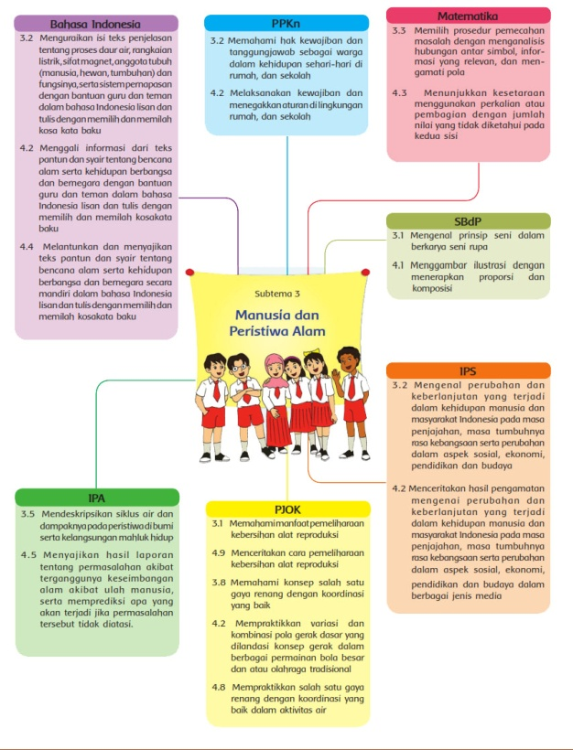
Gambar 2.1
Pemetaan Kompetensi Subtema 3

Dari beberapa kompetensi dasar di atas, penulis memilih KD yang berkaitan dengan judul penulis kemukakan, KD yang penulis pilih adalah sebagai berikut:

- Pembelajaran 3
- PPKn
3.2 Memahami hak kewajiban dan tanggung jawab sebagai warga dalam kehidupan sehari-hari di rumah dan sekolah.
4.2 Melaksanakan kewajiban dan menegakkan aturan di lingkungan rumah dan sekolah.
- Matematika
3.3 Memilih prosedur pemecahan masalah dengan menganalisis hubungan antar simbol, informasi yang relevan, dan mengamati pola.
4.3 Menunjukkan kesetaraan menggunakan perkalian atau pembagian dengan jumlah nilai yang tidak diketahui pada kedua sisi.
- Bahasa Indonesia
3.2 Menguraikan isi teks penjelasan tentang proses daur air, rangkaian listrik, sifat magnet, anggota tubuh (manusia, hewan, tumbuhan) dan fungsinya, serta sistemnya pernapasan dengan bantuan guru dan teman dalam bahasa Indonesia lisan dan tulis dengan memilih dan memilah kosakata baku.
4.2 Menyampaikan teks penjelasan tentang proses daur air, rangkaian listrik, sifat magnet, anggota tubuh (manusia, hewan, tumbuhan) dan fungsinya, serta sistem pernapasan secara mandiri dalam bahasa Indonesia lisan dan tulis dengan memilih dan memilah kosakata baku.

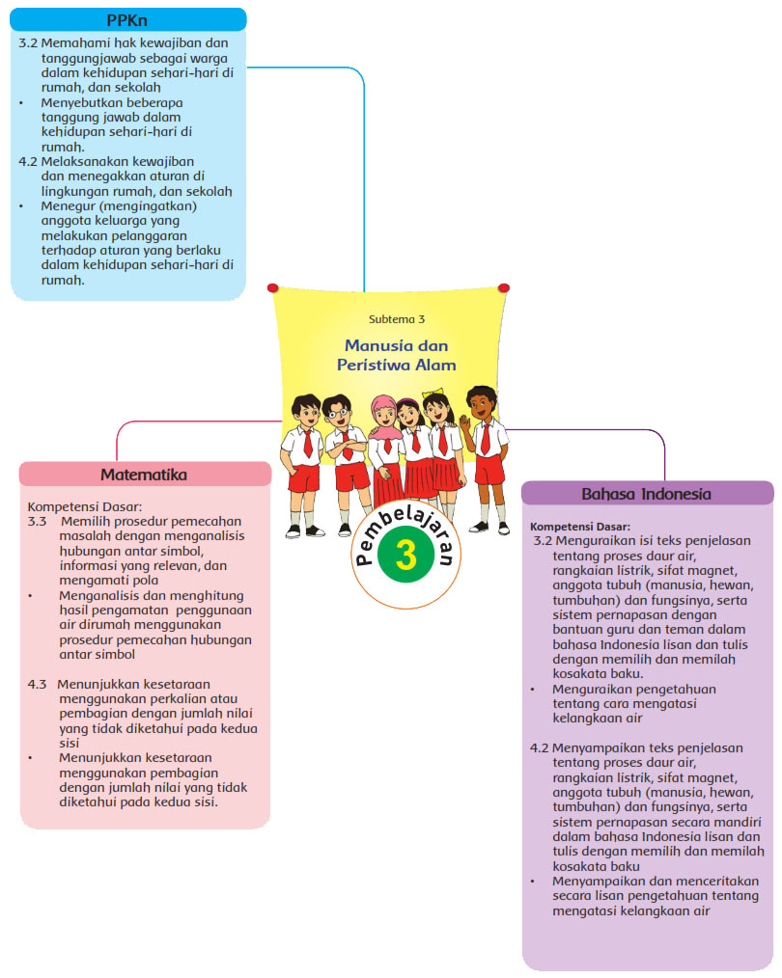
Pemetaan Indikator pada pembelajaran 3 adalah sebagai berikut:
Gambar 2.2
Pemetaan Indikator Pembelajaran 3

- Pembelajaran 4
- IPS
3.2 Mengenal perubahan dan keberlanjutan yang terjadi dalam kehidupan manusia dan masyarakat indonesia pada masa penjajahan, masa tumbuhnya rasa kebangsaan serta perubahan dalam aspek sosial, ekonomi, pendidikan dan budaya.
4.2 Menceritakan hasil pengamatan mengenai perubahan dan keberlanjutan yang terjadi dalam kehidupan manusia dan masyarakat Indonesia pada masa penjajahan, masa tumbuhnya rasa kebangsaan serta perubahan dalam aspek sosial, ekonomi, pendidikan dan budaya dalam berbagai jenis media.
- PPKn
3.2 Memahami hak kewajiban dan tanggung jawab sebagai warga dalam kehidupan sehari-hari di rumah dan sekolah.
4.2 Melaksanakan kewajiban dan menegakkan aturan di lingkungan rumah dan sekolah.
- Matematika
3.3 Memilih prosedur pemecahan masalah dengan menganalisis hubungan antar simbol, informasi yang relevan, dan mengamati pola.
4.3 Menunjukkan kesetaraan menggunakan perkalian atau pembagian dengan jumlah nilai yang tidak diketahui pada kedua sisi.
- Bahasa Indonesia
3.4 Menggali informasi dari teks pantun dan syair tentang bencana alam serta kehidupan berbangsa dan bernegara secara mandiri dalam bahasa Indonesia lisan dan tulis dengan memilih dan memilah kosakata baku.
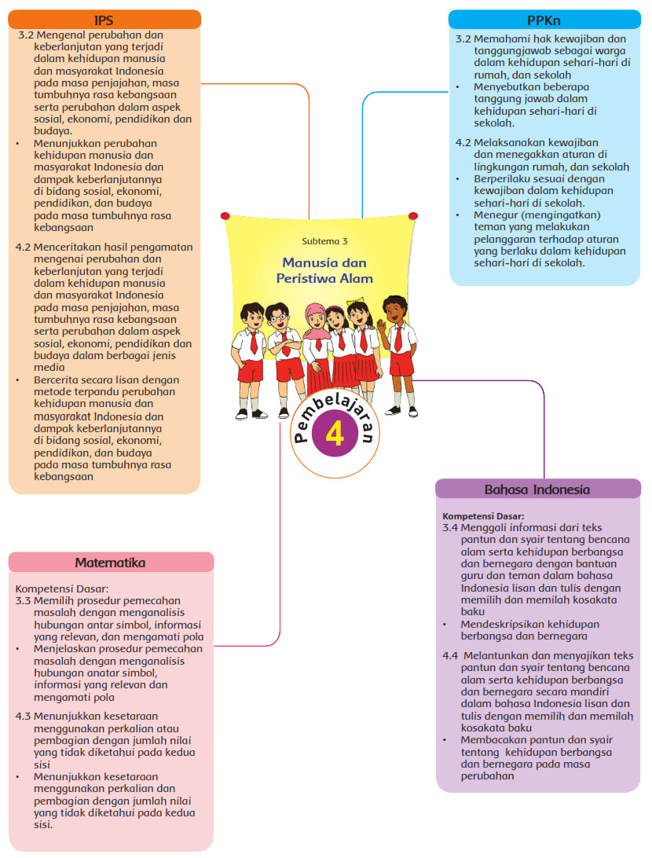
4.4 Melantunkan dan menyajikan teks pantun dan syair tentang bencana alam serta kehidupan berbangsa dan bernegara secara mandiri dalam bahasa Indonesia lisan dan tulis dengan memilih dan memilah kosakata baku.
Pemetaan Indikator pada pembelajaran 4 adalah sebagai berikut:

Gambar 2.3
Pemetaan Indikator Pembelajaran 4

Berdasarkan pemetaan indikator di atas, tujuan pada tema Peristiwa dalam Kehidupan dengan subtema Manusia dan Peristiwa Alam, agar peserta didik senantiasa menjaga lingkungan agar tetap nyaman ditinggali, bahayanya limbah pabrik dan rumah tangga bagi lingkungan. Agar tercipta lingkungan yang nyaman.
    - Bahan Ajar/Materi Ajar
- Bahan ajar Tema Peristiwa dalam Kehidupan Subtema Manusia dan Peristiwa Alam Pembelajaran 3
- Cara menghemat dan menggunakan air dengan bijak.
Kelangkaan air bersih, saat ini sudah terjadi di berbagai tempat di Indonesia. Semakin lama, semakin banyak sungai dan danau maupun telaga yang mengering. Banyak orang kehilangan sumber air dan juga mata pencahariannya. Meskipun demikian, kesadaran masyarakat untuk menggunakan air dengan hemat dan lebih bijak masih harus terus ditingkatkan. Demikian juga, anjuran untuk menjaga sumber air agar tetap lestari dengan menjaganya agar tidak tercemar limbah industri dan rumah tangga, harus tetap dilakukan.
Semua masalah ini bersumber dari terganggunya daur air terutama karena keringnya sumber-sumber air di permukaan bumi akibat menyusutnya air tanah. Satu satu cara untuk memperbaiki keadaan ini adalah dengan meningkatkan kembali penyerapan air ke dalam tanah untuk meningkatkan cadangan air tanah.
Sebenarnya setiap orang memiliki kekuatan dan kemampuan untuk ikut serta menghindarkan kita dari kelangkaan air tanah. Setiap rumah tangga dapat melakukan beberapa hal berikut.
- Memisahkan limbah rumah tangganya terutama plastik agar tak tercampur dengan sampah yang dapat di daur ulang, sehingga tidak menutupi resapan air.
- Membiarkan sebanyak mungkin halaman rumahnya terbuka, tidak tertutup semen.
- Menanam pohon di areal terbuka rumahnya, besar maupun kecil.
- Memilih peralatan yang menggunakan air dengan hemat (toilet siram, mesin cuci, keran air dan sebagainya) yang dapat menggunakan air dengan lebih efisien.
Setiap orang dapat melakukan hala berikut.
- Menggunakan air untuk keperluan sehari-hari dengan lebih bijak dan hemat.
- Mengingatkan/mengkampanyekan penggunaan air yang bijak kepada orang di sekitarnya.
Di dalam wilayah yang lebih luas, yaitu negara, dapat juga dipikirkan cara sebagai berikut.
- Mempertahankan dan meningkatkan areal hutan. Perlu dibuat areal hutan tambahan baik di perkotaan (hutan kota, taman, dan tempat wisata) juga di perdesaan (perkebunan, dan pemanfaatan lahan kosong).
- Membuat kebijakan untuk memperluas daerah penyerapan air dan pohon di setiap gedung dan perumahan.
- Bahan ajar Tema Peristiwa dalam Kehidupan Subtema Manusia dan Peristiwa Alam Pembelajaran 4
- Sejarah Sumpah Pemuda
Pada tahun 1928, sebuah organisasi kepemudaan bernama Perhimpunan Pelajar-Pelajar Indonesia mencetuskan gagasan untuk membuat sebuah kongres untuk pemuda dari seluruh Indonesia. Kongres ini bertujuan menghidupkan dan menyatukan semangat kebangsaan Indonesia pada diri para pemuda.
Pada tanggal 27 dan 28 Oktober 1928 terlaksanalah kongres pemuda yang dihadiri oleh perwakilan para pemuda dari berbagai daerah di Indonesia, yaitu Jong Java, Jong Batak, Jong Celebes, Jong Sumatranen Bond, Jong Islamiten Bond, Jong Ambon, Perwakilan Pemuda Tionghoa, Pemuda Kaum Betawi dan banyak lagi.
Di dalam kongres tanggal 28 Oktober 1928 itu mereka membuat dan mengikrarkan Sumpah Pemuda yang berisi:
- Kami putra dan putri Indonesia mengaku bertumpah darah yang satu, tanah Indonesia.
- Kami putra dan putri Indonesia mengaku berbangsa yang satu, bangsa Indonesia.
- Kami putra dan putri Indonesia menjunjung bahasa persatuan, Bahasa Indonesia.
Pada kongres tanggal 28 Oktober itu juga diperdengarkan dan dikukuhkan lagu ciptaan seorang pemuda bernama WR Supratman yang kemudian dikenal sebagai lagu kebangsaan Indonesia. Lagu dan hasil kongres itu, pada keesokan harinya, dimuat dalam salah satu artikel koran Indonesia yang bernama Koran Sin Po. Pihak penjajah kemudian melarang ikrar sumpah pemuda dan lagu Indonesia Raya disebarkan. Akan tetapi. sikap patriotisme dan nasionalisme para pemuda telah tumbuh dengan kuat. Mereka tetap menyebarkan dan menyanyikannya sebagai lagu kebangsaan.
Para tokoh kongres sumpah pemuda adalah: Sugondo Joyopuspito, Moh. Yamin, Amir Syarifuddin, Johanes Leimana, dan banyak lagi. Di kemudian hari, ternyata, mereka menjadi pemimpin perjuangan Indonesia di berbagai daerah pada berbagai bidang untuk mengusir penjajah.
- Cinta Tanah Air
Bangsa yang besar adalah bangsa yang menghargai jasa pahlawannya. Pahlawanlah yang telah berjuang membela negara dari penindasan dan penguasaan para penjajah. Para pahlawan melakukannya karena kecintaan mereka pada rakyat dan bangsanya. Mereka telah kehilangan harta, benda, dan bahkan nyawa dalam perjuangan membela tanah air.
Rasa cinta tanah air sebaiknya dimiliki setiap warga negara, baik pada saat negaranya sedang berperang maupun pada saat damai. Cinta tanah air dapat diwujudkan dengan berbagai cara. Dari cara yang paling sederhana yaitu dengan merawat lingkungan sekitar, hingga maju ke medan perang untuk negara.
Mencintai bangsa dan negara merupakan salah satu tanggung jawab yang dimiliki oleh peserta didik. Selain itu, masih ada beberapa hal lain yang menjadi tanggung jawab seorang peserta didik. Misalnya, peserta didik memiliki tanggung jawab atas kemajuan dan keberhasilannya dalam pembelajarannya di sekolah. Peserta didik memiliki tanggung jawab menyelesaikan tugas-tugas sekolahnya dengan baik. Peserta didik juga memiliki tanggung jawab atas semua tindakan yang dilakukannya dengan kesadaran penuh.
- Media Pembelajaran
Menurut Gerlach dan Erli (1971: 3) dalam Azhar Arsyad (2007: 3) mengatakan bahwa: Media apabila dipahami secra garis besar adalah manusia, materi, atau kejadian yang membangun, kondisi yang membuat siswa mampu memperoleh pengetahuan, keterampilan, atau sikap.
Secara lebih khusus, pengertian media dalam proses belajar cenderung diartikan sebagai alat grafis, potografis, atau elektronis untuk menangkap, memproses dan menyusun kembali informasi visual atau ferbal. Dengan kata lain media adalah sumber belajar atau wahana fisik yang mengandung materi intruksional dilingkungan peserta didik yang dapat merangsang peserta didik untuk belajar.
Penggunaan media yang digunakan oleh penulis adalah media gambar, seperti yang dipaparkan dibawah ini.
- Media gambar
Media gambar cara menghemat air dan gambar mengingatkan orang untuk berhemat air. Dengan media gambar diharapkan peserta didik dapat mengerti cara berhemat air dan mengajak orang lain untuk berhemat air dengan cara yang tepat dan benar.

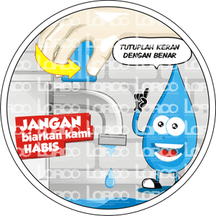

Gambar 2.4
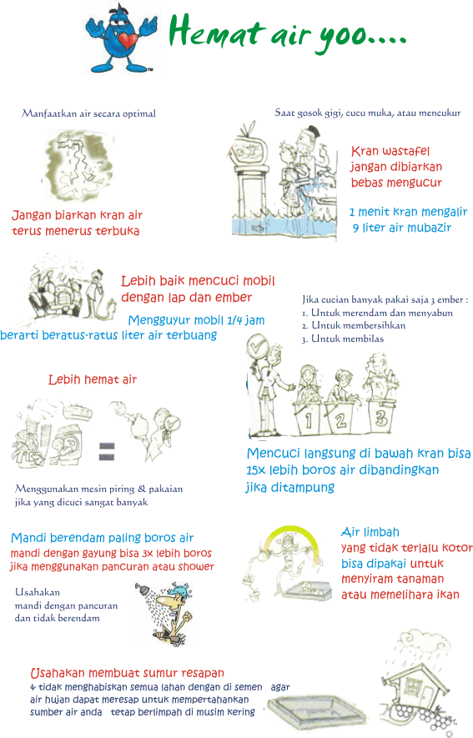
Gambar Mengajak Berhemat Air

Gambar 2.5
Gambar Cara Berhemat
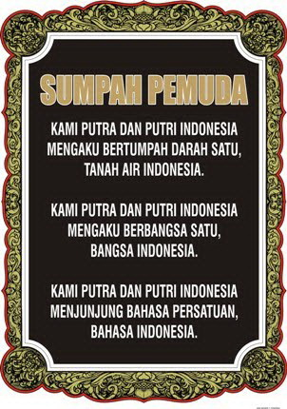
Gambar 2.6
Gambar Plakat Sumpah Pemuda

- Strategi Pembelajaran
Menurut Sanjaya (2010: 126) menjelaskan bahwa strategi pembelajaran adalah suatu kegiatan pembelajaran yang harus dikerjakan guru dan siswa agar tujuan pembelajaran dapat dicapai secara efektif dan efisien.
Strategi pembelajaran dapat diartikan sebagai taktik yang digunakan guru agar dapat melaksanakan pembelajaran secara tepat sasaran. Dengan kata lain, strategi belajar mengajar merupakan usaha yang dilakukan guru untuk menciptakan kondisi kondusif bagi peserta didik belajar.
Secara aplikatif, strategi pembelajaran dapat dibagi kedalam dua kelompok besar yakni strategi langsung dan strategi tidak langsung. Strategi langsung merupakan strategi yang secara langsung berorientasi pada penguasaan materi pembelajaran yang biasanya digunakan guru agar perserta didik lebih cepat memahami materi pembelajaran. Strategi ini misalnya adalah strategi dril, strategi peta konsep, dan strategi menyingkat. Strategi tidak langsung adalah strategi yang dapat dipilih guru untuk meningkatkan hasil belajar peserta didik walaupun jenis kegiatannya tidak langsung menyentuh materi pembelajaran. Strategi ini misalnya, penggunaan musik selama pembelajaran, dan humor untuk menghilangkan kejenuhan peserta didik. Kedua strategi ini hendaknya digunakan guru secara bersamaan sehingga pembelajaran dapat berlangsung secara interaktif.
- Strategi Pembelajaran Berbasis Tugas
Pembelajaran yang membutuhkan suatu pengajaran koperhensif yang memusat pada prinsip dan konsep utama suatu disiplin, mendorong peserta didik untuk bekerja mandiri membangun pembelajaran dan pada akhirnya menghasilkan karya nyata.
Pengertian metode pemberian tugas menurut Syaiful Sagala (2011: 219) adalah sebagai berikut.
Metode tugas adalah cara penyajian bahan pelajaran dimana guru memberikan tugas tertentu agar murid melakukan kegiatan belajar, kemudian harus dipertanggungjawabkannya. Tugas yang diberikan guru dapat memperdalam bahan pelajaran, dan dapat pula mengecek bahan yang telah dipelajari.
Metode pemberian tugas memiliki kebaikannya seperti, pengetahuan yang diperoleh murid dari hasil belajar, anak berkesempatan memupuk perkembangan dan keberanian mengambil bekerja sama, cermat dan teliti, tugas dapat membina kebiasaan peserta didik untuk mencari dan mengolah sendiri informasi dan komunikasi. Pemberian tugas yang dilakukan yaitu cara menggunakan air di rumah dengan bijak, membaca teks sumpah pemuda dan membuat plakat janji peserta didik kemudian mengerjakan, membaca dan mempraktekkan tugas yang diberikan guru sehingga peserta didik mempunyai aktif dan tahu.
- Strategi Pembelajaran Berbasis Diskusi/ Kelompok
Diskusi merupakan komunikasi seseorang berbicara satu dengan yang lain, saling berbagi gagasan dan pendapat.
Metode diskusi menurut Suryo Subroto (2009: 167) adalah sebagai berikut.
Suatu percakapan ilmiah yang dilakukan oleh beberapa orang yang bergabung dalam suatu kelompok, untuk saling bertukar pendapat tentang suatu masalah atau bersama-sama mencari pemecahan mendapatkan jawaban dan kebenaran suatu masalah. Metode diskusi mendorong siswa untuk berdialog dan bertukar pendapat, dengan tujuan agar siswa dapat terdorong untuk berpartisipasi secara optimal, tanpa ada aturan-aturan yang terlalu keras, namun tetap harus mengikuti etika yang disepakati bersama.
Killen (1998) metode diskusi adalah:
Metode pembelajaran yang menghadapkan siswa pada suatu permasalahan dengan tujuan utama metode ini adalah untuk memecahkan suatu permasalahan, menjawab pertanyaan, menambah dan memahami pengetahuan siswa, serta untuk membuat suatu keputusan karena itu, diskusi bukanlah debat yang bersifat mengadu argumentasi.
Secara umum, dalam metode diskusi, ada dua jenis diskusi biasa dilakukan dalam proses pembelajaran. Pertama diskusi kelompok, diskusi ini dinamakan juga diskusi kelas. Pada diskusi ini permasalahan yang disajikan oleh guru dipecahkan oleh kelas secara keseluruhan dan yangmengatur jalannya diskusi adalah guru itu sendiri. Kedua, diskusi kelompok kecil, pada diskusi ini peserta didik dibagi dalam beberapa kelompok. Setiap kelompok terdiri dari 3-7 orang. Proses pelaksanaan diskusi ini dimulai dengan cara guru menyajikan masalah.
- Strategi Pembelajaran Berbasis Masalah
Pembelajaran yang menggunakan masalah dunia nyata sebagai suatu konteks bagi peserta didik untuk belajar tentang berfikir kritis dan keterampilan pemecahan masalah, serta untuk memperoleh pengetahuan dan konsep yang esensi dari mata pelajaran. Mencangkup pengumpulan informasi berkaitan dengan pernyataan, mempersentasikan penemuannya kepada orang lain.
Pembelajaran berbasis masalah ini dilakukan pada kegitan inti pembelajaran, dengan guru memberikan contoh situasi keadaan bagaimana terjadinya kelangkaan air dan bagaimana cara membuat plakat janji peserta didik. Sehingga mereka akan mencari sendiri dan akhirnya mereka mengerti bagaimana cara menanggulangi kelangkaan air dan cara membuat plakat janji peserta didik.

- Evaluasi Pembelajaran
Berdasarkan penggunaan sistem evaluasi pada Penelitian Tindakan kelas (PTK) tujuan pembelajaran yang akan dicapai akan efektif dan efisien. Evaluasi pembelajaran yang akan digunakan penulis, kemudian dirinci sebagai berikut:
- Pengertian Evaluasi
Menurut Arikunto (2011: 1-2) menyatakan bahwa: “Evaluasi adalah kegiatan untuk mengumpulkan informasi tentang bekerjanya sesuatu, yang selanjutnya informasi tersebut digunakan untuk menentukan alternatif yang tepat dalam mengambil keputusan”.

- Tujuan Evaluasi
Berdasarkan pengertian evaluasi maka tujuan yang hendak dicapai diantaranya, untuk mengetahui taraf efisiensi pendekatan yang digunakan oleh guru. Mengetahui seberapa jauh hasil yang telah dicapai dalam proses pembelajaran, untuk mengetahui apakah materi jauh dipelajari daoat dilanjutkan dengan materi yang baru, dan untuk mengetahui efektivitas proses pembelajaran yang dilaksanakan.
Tujuan evaluasi pembelajaran untuk memperoleh keberhasilan mencapai KKM yaitu 2,66, untuk memperoleh data hasil belajar peserta didik terhadap pendekatan pembelajaran yang digunakan, serta untuk mengetahui kekurangan dan kelebihan pendekatan pembelajaran yang dilaksanakan, serta mengetahui tingkat respons peserta didik terhadap pembelajaran tema peristiwa dalam kehidupan subtema manusia dan peristiwa alam.
- Alat Evaluasi
Alat adalah sesuatu yang dapat digunkan untuk mempermudah seseorang untuk melaksanakan tugas atau mencapai tujuan secara efektif dan efisie. Kata “alat” bisa disebut juga dengan istilah “instrumen”. Evaluasi dikatakan baik apabila mampu mengevaluasi sesuatu yang dievaluasi dengan hasil seperti keadaan yang dievaluasi. Terdapat dua teknik evaluasi yaitu teknik nontes dan teknik tes. Teknik nontes adalah, wawancara, pengamatan/observasi, angket.
Teknik tes dalam penelitian ini adalah ditinjau dari segi kegunaan untuk mengukur peserta didik, maka teknik tes ini menggunaka tes formatif. Tes ini berasal dari kata form yang merupakan dasar dari istilah formatif maka evaluasi formatif dimaksudkan untuk mengetahui sejauh mana peserta didik telah terbentuk setelah mengikuti suatu program tertentu. Penelitian ini menggunakan teknik tes tertulis dan tesperbuatan. Jenis tes tertulis dalam penelitian ini yaitu esai (tertulis).
Arikunto (2011: 36) mengatakan bahwa tes formatif mempercepat anak belajar dan memberikan motivasi untuk bekerja dengan bersungguh-sungguh dalam waktu secukupnya. Tes formatif itu menjamin bahwa tugas pelajaran tertentu dikuasai sepenuhnya sebelum beralih kepada tugas berikutnya. Tes ini diberikan untuk menjamin bahwa semua anak menguasai sepenuhnya bahan apersepsi yang diperlukan untuk memahami bahan yang baru.

Menurut Arikunto (2011: 162-163) menyatakan bahwa: “Tes bentuk esai adalah sejenis tes kemajuan belajar yang memerlukan jawaban yang bersifat pembahasan atau uraian kata-kata”. Berdasarkan hal tersebut dapat disimpulkan bahwa tes esai menuntut peserta didik untuk dapat mengingat-ingat dan mengenal kembali, dan terutama harus mempunyai daya kreativitas tinggi. Kebaikan tes uraian diantaranya, mudah disiapkan dan disusun, medorong peserta didik untuk berani mengungkapkan pendapat serta menyusun dalam bentuk kalimat yang bagus, memberi kesempatan kepada peserta didik untuk mengutarakan maksudnya dengan gaya bahasa dan caranya sendiri.
Penelitian menggunakan jenis evaluasi teknik tes dan non tes. Teknik tes yaitu berupa esai atau isian. Proses pelaksanaannya diakhir pembelajaran peserta didik menjawab lima pertanyaan yang sesuai dengan indikator. Teknik non tes, dengan memberikan lembar format wawancara dan angket selama proses pembelajaran, lembar wawancara dan angket ini dikerjakan secara individu. Diberikannya teknik non tes ini bertujuan untuk mengetahui tingkat pemahaman dan keaktifan peserta didik selama proses pembelajaran.
Alat evaluasi/instrumen dalam penelitin ini adalah sebagai berikut: (1) Silabus; (2) Rencana Pelaksanaan Pembelajaran (RPP); (3) Observasi; (4) Wawancara; (5) Tes evaluasi (Pretes dan Postes); (6) Lembar Kerja Siswa (LKS); (7) Angket.

